新 书 推 荐

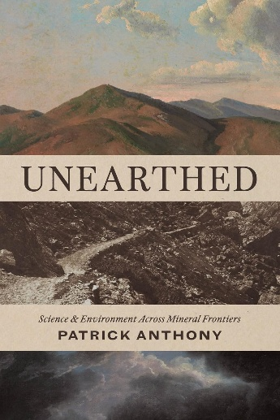
中文书名：《开采：矿业中的科学与环境》
英文书名：UNEARHTED: Science and Environment Across Mineral Frontiers
作 者：Patrick Anthony
出 版 社：University of Chicago Press
代理公司：ANA/Jessica Wu
页 数：304页
出版时间：2026年4月
代理地区：中国大陆、台湾
审读资料：暂无（可先登记兴趣）
类 型：环境科学（环保）

内容简介：

介绍19世纪的环境科学如何为全球矿产开采奠定基础。

《开采》描绘了19世纪中的一个关键时刻：随着雄心勃勃的欧洲和定居者计划统治更多的领土，地球和大气科学的研究范围也变得更加全球化，基于军事化或高度工业化系统，拼凑出了整个地球的模型。这些努力得益于亚历山大·冯·洪堡（1769-1859）开创全球物理学，这是一个覆盖全球的庞大数据收集计划，旨在确定关于地球及其环境的一般科学规律。

《开采》基于洪堡的行程，构建出行文框架，将从普鲁士各省到西班牙和俄罗斯帝国，从遍布各地的工厂到前沿站点。洪堡与其他奔波在各地的德国人一起，见到了撒克逊矿工、墨西哥的制图师和西伯利亚的调查员。这些德国人动员了各地矿业的劳动力和资源，进行全球范围内的地球和空气调查。帕特里克·安东尼（Patrick Anthony）将资本和气候的历史结合，带领读者从矿山到山区，展示洪堡的探索之旅是如何在测量自然的同时，创造现代自然。他指出，这些矿业知识最终为碳密集型经济学和无休止开采的逻辑奠定了基础。内容广泛，雄心勃勃，《开采》会让从事科学史、全球史和环境人文学科的学者爱不释手。

作者简介：


帕特里克·安东尼（Patrick Anthony），乌普萨拉大学科学与思想史系的玛丽·斯科多夫斯卡·居里博士后研究员。

媒体评价：

“在这部论证有力、内容丰富的大作中，安东尼雄心勃勃地着手重新阐释对采掘经济和气候危机的历史理解。核心人物，亚历山大·冯·洪堡——博物学家、旅行家和公关学家——经常被视作一种象征，表明对行星环境及其相互作用的一种开明和自由主义愿景。《开采》通过对19世纪初中欧、墨西哥和俄罗斯帝国矿工和农民的劳动、硬件和知识之间关系的分析，重新审视了这一观点，这些矿工和农民经常被强迫和剥削。这本书使用这一时期的手稿、图像和调查来探索碳排放密集的经济体系如何与全球政治和科学体系相伴而生。”
——西蒙·谢弗（Simon Schaffer），剑桥大学

“这本备受期待的书向读者展示了19世纪最早的全球地球科学是如何作为帝国主义贪婪的一环而出现的。亚历山大·冯·洪堡可能是现代生态学的创始人，也是反殖民革命者的朋友，但正如安东尼的艰苦研究所表明的那样，他也是俄罗斯征服中亚和美国入侵墨西哥的关键中介。从安第斯山脉到乌拉尔山脉，殖民项目应用了洪堡从中欧矿工那里挪用的地质和气象语言。讽刺的是，洪堡等科学家以稳定气候的名义为采掘更多的矿产辩护。我们仍然生活在他们建造的世界里。这是所有环境历史学家和科学史学家必读的书。”
——德博拉·科恩（Deborah R.Coen），耶鲁大学

《开采：矿业中的科学与环境》

图表目录
地图

引言：地下世界、帝国与大气
第一章：普鲁士的工匠们和地球科学
第二章：.地下天空：世界物理及相关工作者
第三章：墨西哥殖民地和科迪勒拉山脉勘测
第四章：帝国的地理与大气：西伯利亚和草原
第五章：帝国之间的柏林：全球贸易

致谢
缩略词表
注释
参考文献
索引

感谢您的阅读！
请将反馈信息发至：版权负责人
Email：Rights@nurnberg.com.cn
安德鲁·纳伯格联合国际有限公司北京代表处
北京市海淀区中关村大街甲59号中国人民大学文化大厦1705室, 邮编：100872
电话：010-82504106, 传真：010-82504200
公司网址：http://www.nurnberg.com.cn
书目下载：http://www.nurnberg.com.cn/booklist_zh/list.aspx
书讯浏览：http://www.nurnberg.com.cn/book/book.aspx
视频推荐：http://www.nurnberg.com.cn/video/video.aspx
豆瓣小站：http://site.douban.com/110577/
新浪微博：安德鲁纳伯格公司的微博_微博 (weibo.com)
微信订阅号：ANABJ2002


